V Praze 21. října 2019

Časopis dTest označil pračku AEG s funkcí AutoDose jako značku kvality

Nezávislý spotřebitelský časopis dTest podrobil 28 modelů praček důkladnému testování. Mezi testovanými se objevila i pračka AEG s funkcí AutoDose, která si vysloužila označení „značka kvality“. AutoDose automaticky dávkuje prací prostředek dle aktuální náplně, jedinečný čtyřkomorový systém ale zároveň nabízí manuální přihrádky, aby mohl každý zákazník spotřebič používat s naprostou flexibilitou.

Dávkování AutoDose se přizpůsobí zkrátka každému – ať už aktivnímu sportovci, který místo aviváže použije impregnační prostředek pro funkční materiály nebo majitelce vlněného svetru, která použije speciální gel pro praní vlny. Dávkovače pojmou až 1 litr pracího gelu a 0,5 l aviváže, což je množství potřebné až pro
20 pracích cyklů.
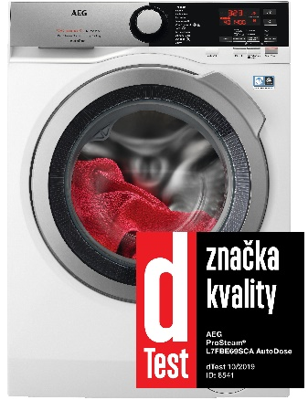
Základ testu tvořily pochopitelně zkoušky praní. Pro každou pračku byly připraveny dvě náplně. Jedna s bavlněným prádlem a druhá s oblečením z umělého vlákna. K prádlu byly zároveň připevněny textilní proužky s laboratorně vytvořenými skvrnami simulujícími běžná každodenní znečištění. Pračky se tak musely vypořádat například se skvrnami od oleje, mléka, vína, majonézy, rtěnky nebo zmrzliny.

Pračka AEG ProSteam®, model L7FBE69SCA, si v otázkách kvality praní vedla ”velmi dobře”. Vysloužila si tak nejvyšší možnou známku jak v praní bavlny, tak
i syntetiky. Časopis dTest ocenil i její nízkou hlučnost při praní, která v rámci testování dosahovala maximálně 46 dB, což se přirovnává k nízkému šumu.

Součástí testu bylo i naplnění praček pouze do 40 % její kapacity. S množstvím použitého gelu výrazně klesla u pračky AEG i doba trvání celého cyklu na méně než polovinu. Technologie ProSense® v pračce AEG automaticky zváží každou náplň a snímače poté upraví délku praní. Každé várce prádla se tak dostane péče přímo na míru.

Více na www.aeg.cz nebo newsroom.doblogoo.cz

Společnost Electrolux je největším světovým výrobcem domácích a profesionálních spotřebičů, který staví na své dlouholeté znalosti potřeb zákazníků. Díky spolupráci
s profesionály přináší důmyslně navržená, inovativní a udržitelná řešení. Mezi výrobky společnosti Electrolux patří chladničky, trouby, sporáky, varné desky, myčky nádobí, pračky, vysavače, klimatizace a malé domácí spotřebiče. Pod svými značkami Electrolux, AEG, Zanussi, Frigidaire, Anova a Electrolux Grand Cuisine prodá skupina více než 60 milionů spotřebičů zákazníkům z více než 150 zemí světa. V roce 2018 dosáhly tržby společnosti Electrolux hodnoty 122 mld. SEK a společnost zaměstnávala 56 000 zaměstnanců.

